Секция № 5 – Внегалактическая астрономия

**Резонансная связь в спиральных рукавах галактик**

Марчук А. А. (ГАО РАН, СПбГУ)

Впервые определены для реалистичных дисков (близких по своим параметрам к наблюдаемым) все возможные относительные положения последовательных спиральных узоров для основных резонансов. Этот результат позволяет по-новому взглянуть на физическую природу спиральных рукавов в галактиках, где указанная нелинейная резонансная связь заметно усиливает перенос углового момента. Показано, что резонансная связь чаще всего парная, а время жизни узора ограничено 1-3 оборотами диска. Теоретические результаты подтверждены наблюдениями шести близких галактик, впервые надежно (несколькими методами) установлено наличие нескольких отдельных спиральных волн плотности (их радиусы коротации показаны на Рис. пунктиром). Впервые наблюдательно найден новый тип парной резонансной связи, предсказанный в этой же работе.

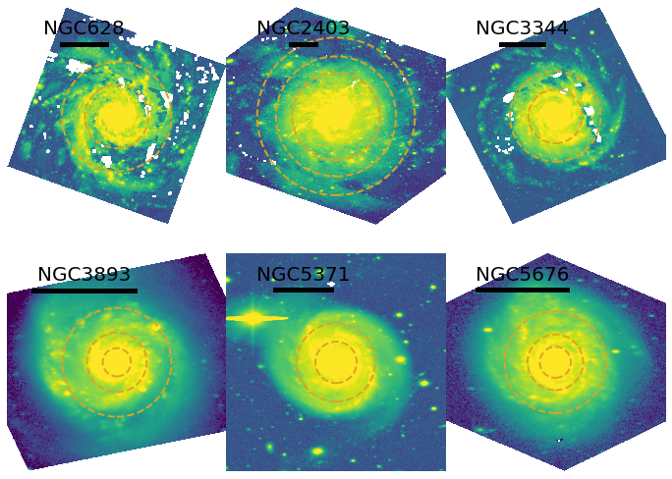

Публикации:

1). Marchuk, A.A., Resonance coupling in spiral arms. Patterns for flat rotation curve. Astronomy and Astrophysics, 686, L14, 2024. doi:10.1051/0004-6361/202450602

Тема НИР ГАО РАН: «Исследование динамики и эволюции планетных систем и их подсистем, структуры и кинематики Галактики» (ЭВОЛЮЦИЯ), № 122041100201-2

Направление ПФНИ 2021-2030: 1.3.7.2. Физика галактик и межгалактической среды: новые знания о галактических структурах и компонентах.